Resolución del Pleno del Instituto de Transparencia, Acceso a la Información Pública y Protección de Datos Personales del Estado de México y Municipios, con domicilio en Metepec, Estado de México, a doce de junio de dos mil diecinueve.

VISTO el expediente electrónico formado con motivo del recurso de revisión número 02295/INFOEM/IP/RR/2019, interpuesto por el C. xxxxxxxx xxxxxxx xxxxxx xxxxxx, en lo sucesivo El Recurrente, en contra de la respuesta del Ayuntamiento de Atizapán de Zaragoza, en lo subsecuente El Sujeto Obligado, se procede a dictar la presente resolución.

A N T E C E D E N T E S D E L A S U N T O

PRIMERO. De la Solicitud de Información.
Con fecha catorce de marzo de dos mil diecinueve, El Recurrente presentó a través del Sistema de Acceso a la Información Mexiquense (SAIMEX) ante El Sujeto Obligado, la solicitud de acceso a la información, registrada bajo el número de expediente 00252/ATIZARA/IP/2019, mediante la cual solicitó lo siguiente:

“SOLICITO EL ACTA DE LA SESIÓN DE CABILDO SIGNADOS POR CADA UNO DE LOS MIEMBROS DEL CABILDO VIERNES 15 DE FEBRERO DE LOS CORRIENTES, ASÍ COMO LOS ANEXOS TÉCNICOS DE DICHA SESIÓN DEBIDAMENTE PROTOCOLIZADOS.” (Sic.)

MODALIDAD DE ENTREGA: A través del SAIMEX.

SEGUNDO. De la respuesta del Sujeto Obligado.
En el expediente electrónico SAIMEX, se aprecia que El Sujeto Obligado en fecha cuatro de abril de dos mil diecinueve, El Sujeto Obligado dio respuesta a la solicitud de información señalando lo siguiente:

“En respuesta a la solicitud recibida, nos permitimos hacer de su conocimiento que con fundamento en el artículo 53, Fracciones: II, V y VI de la Ley de Transparencia y Acceso a la Información Pública del Estado de México y Municipios, le contestamos que:

Anexo al presente respuesta correspondiente a su solicitud de información

ATENTAMENTE
C. LIZETTA CHAVEZ SANTIAGO” (Sic).

- Adjuntando el archivo electrónico denominado: “GACETA 13, PRESUPUESTO.pdf”; a través del cual, remite la Gaceta Municipal número 013 del 22 de febrero de 2019 del H. Ayuntamiento Constitucional de Atizapán de Zaragoza, que contiene el Acuerdo por el que se aprueba en su caso, en lo general y en lo particular, su “Presupuesto de Ingresos y Egresos para el ejercicio fiscal 2019”; y por ser del conocimiento de las partes y en obvio de repeticiones innecesarios no se insertan, máxime que será motivo de estudio en párrafos subsecuentes.

TERCERO. Del recurso de revisión.
Inconforme con la respuesta notificada por El Sujeto Obligado, El Recurrente interpuso el recurso de revisión, en fecha cuatro de abril dos mil diecinueve, el cual fue registrado en el sistema electrónico con el expediente número 02295/INFOEM/IP/RR/2019, en el cual arguye, las siguientes manifestaciones:

- Acto Impugnado:
“RESPUESTA DE LA AUTORIDAD" [Sic]

- Razones o Motivos de Inconformidad:
“LA RESPUESTA DE LA AUTORIDAD NO CORRESPONDE DEL TODO A LO SOLICITADO YA QUE PIDIO EL ACTA DE CABIL DEBIDAMENTE SIGNADA POR TODOS LOS MIEMBROS DEL CABILDO PRESENTE Y SUS ANEXOS TECNICOS” [Sic]

CUARTO. Del turno del recurso de revisión.
Medio de impugnación que le fue turnado a la Comisionada Zulema Martínez Sánchez, por medio del sistema electrónico en términos del arábigo 185, fracción I, de la Ley de Transparencia y Acceso a la información Pública del Estado de México y Municipios, del cual recayó acuerdo de admisión en fecha diez de abril del año en curso, determinándose en él, un plazo de siete días para que las partes manifestaran lo que a su derecho corresponda en términos del numeral ya citado.

QUINTO. De la etapa de instrucción.
Así, una vez abierta la etapa de instrucción, en el sumario se observa que El Sujeto Obligado en fecha veinticuatro de abril de dos mil diecinueve, presentó su informe justificado, dicho Informe consiste de cuatro archivos electrónicos, de los cuales uno de ellos presenta datos que pueden considerarse confidenciales, por lo que únicamente se pusieron a la vista tres de ellos el día treinta del mismo mes y año, para que en un término de tres días El Recurrente adujera manifestaciones; asimismo, se hace constar que El Recurrente fue omiso en presentar sus manifestaciones respecto al informe justificado remitido por el Sujeto Obligado.

Finalmente se advierte de las constancias que integran el presente expediente, que no existe prueba alguna que deba desahogarse, de conformidad con la siguiente imagen:
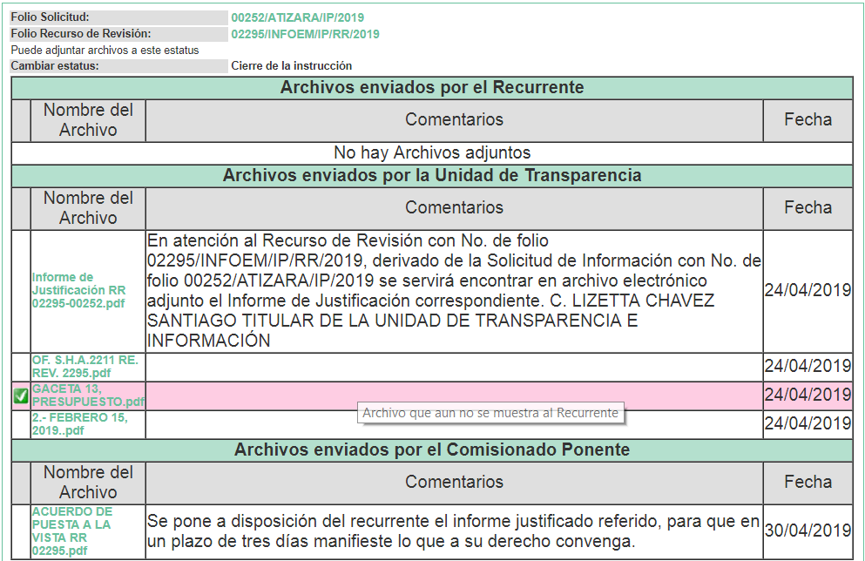

SEXTO. Del Cierre de Instrucción.
Por lo cual, se decretó el cierre de instrucción mediante acuerdo de fecha diez de mayo de dos mil diecinueve, en términos del artículo 185, fracción VI, de la Ley de Transparencia y Acceso a la Información Pública del Estado de México y Municipios, iniciando el término legal para dictar resolución definitiva del asunto.

Cabe señalar que en fecha treinta y uno de mayo dos mil diecinueve, se amplió el término para resolver los recursos de revisión en términos del artículo 180, párrafo tercero, de la Ley de Transparencia y Acceso a la Información Pública del Estado de México y Municipios por un plazo de quince días hábiles.

C O N S I D E R A N D O

PRIMERO. De la competencia.
Este Instituto de Transparencia, Acceso a la Información Pública y Protección de Datos Personales del Estado de México, es competente para conocer y resolver el presente recurso de revisión interpuesto por El Recurrente conforme a lo dispuesto en los artículos 6, apartado A, fracción IV de la Constitución Política de los Estados Unidos Mexicanos, 5, párrafos vigésimo, vigesimoprimero y vigesimosegundo fracción IV de la Constitución Política del Estado Libre y Soberano de México, 1, 2 fracción II, 13, 29, 36 fracciones II y III, 176, 178, 179 fracción I, 181 párrafo tercero, 182, 185, 188 y 194 de la Ley de Transparencia y Acceso a la Información Pública del Estado de México y Municipios, 9 fracciones I, XXIV, 11 y 14 fracción I del Reglamento Interior del Instituto de Transparencia, Acceso a la Información Pública y Protección de Datos Personales del Estado de México.

SEGUNDO. Sobre los alcances del recurso de revisión.
Anterior a todo debe destacarse que el recurso de revisión tiene el fin y alcance que señalan los numerales 176, 179, 181 párrafo cuarto, 194 y 195, y demás aplicables de la Ley de Transparencia y Acceso a la Información Pública del Estado de México y Municipios vigente y será analizado conforme a las actuaciones que obren en el expediente electrónico con la finalidad de reparar cualquier posible afectación al derecho de acceso a la información pública y garantizando el principio rector de máxima publicidad.

TERCERO. Del estudio de las causas de improcedencia y sobreseimiento.
Es menester resaltar que en el procedimiento de acceso a la información pública y de los medios de impugnación de la materia, se advierten diversos supuestos de procedibilidad que deben estudiarse con la finalidad de dar cumplimiento a los principios de legalidad y objetividad inmersos en el artículo 9, de Ley de Transparencia y Acceso a la Información Pública del Estado de México y Municipios, en correlación con la seguridad jurídica que debe generar lo actuado ante este Organismo garante.

Siendo una facultad legal entrar al estudio de las causas de improcedencia que hagan valer las partes o que se adviertan de oficio por este Resolutor; presupuestos procesales de inicio o trámite de un proceso que dotan de seguridad jurídica las resoluciones emitidas por este organismo colegiado, máxime que se trata de una figura procesal adoptada en la ley de la materia, la cual permite dilucidar alguna causal que impida el estudio y resolución de un asunto en su fondo, cuando una vez admitido el recurso de revisión se advierta una causa de improcedencia que permita sobreseerlo.

Estudio de causales de improcedencia que no son incompatibles con el derecho de acceso a la justicia, ya que éste no se coarta por regular causas de improcedencia y sobreseimiento con tales fines.

En primer término es necesario hacer alusión a las solicitudes de información ya que de ellas deriva por un lado al procedimiento de acceso a la información ante el sujeto obligado, y por otro lado la materia sobre la que versara el recurso de revisión ante este Órgano Garante; se resalta la innegable necesidad de interpretar el texto de las solicitudes, porque no se podría entender el derecho de acceso a la información sin la existencia de solicitudes de información a la luz de su interpretación ya que ésta es la fuente de la materia objeto de la transparencia específica en cada recurso de revisión; es decir, no podemos establecer una materia o un tema como objeto de derecho de acceso a la información, si de la solicitud no se entiende o no se precisan temas o materias objetivas; por ello es de notoria importancia el trabajo de interpretación que se le dé a las solicitudes de información, ya que el sujeto obligado puede considerar una circunstancia en particular diversa a la que el particular objetivamente requiere.
Ya que el planteamiento del problema es de toral importancia, a efecto de determinar la intención o voluntad del recurrente a la luz de la interpretación de las solicitudes de información, y que puede generar de forma objetiva y material el sujeto obligado que se relacione con esa intención, respecto del presente asunto se realiza a continuación.

La Ley de Transparencia de la entidad, en su artículo 192, contempla la figura jurídica del sobreseimiento, y específicamente en sus hipótesis inmersas en la fracción III, refieren que se sobreseerá el asunto cuando El Sujeto Obligado responsable del acto lo modifique o revoque de tal manera que el recurso de revisión quede sin materia o admitido el recurso de revisión, aparezca alguna causal de improcedencia en los términos de la presente Ley.

Bajo esa línea, con la finalidad de determinar si se modificó o revocó el acto u omisión del Sujeto Obligado, para el efecto de que quede sin materia el recurso de revisión, es necesario realizar una valoración de la información remitida en informe justificado y determinar si dicha consecuencia se subsume en el presupuesto procesal que establece la fracción III, del artículo 192, de la Ley de Transparencia y Acceso a la Información Pública del Estado de México y Municipios, a efecto de generar certeza jurídica sobre la satisfacción del derecho de acceso a la información accionado por el particular, sirviendo para tales efectos las siguientes líneas argumentativas.

En primera instancia, es necesario hacer referencia a los motivos o razones de inconformidad que expresa El Recurrente, los cuales concatenados con el acto impugnado, señalan que la respuesta emitida por El Sujeto Obligado, no corresponde con lo solicitado.

Resultando procedente la interposición del recurso de revisión cuando El Sujeto Obligado no hace entrega de la información con lo solicitado; en ese tenor se precisa que la materia sobre la cual versará el estudio del asunto, consiste en verificar si El Sujeto Obligado atendió el requerimiento formulado por el hoy Recurrente, otorgando la respuesta que en derecho corresponde.

Como señalamos en el antecedente PRIMERO; en fecha cuatro de abril de dos mil diecinueve, El Recurrente realizó la solicitud de acceso a la información con folio 00252/ATIZARA/IP/2019, requiriendo lo siguiente:

“SOLICITO EL ACTA DE LA SESIÓN DE CABILDO SIGNADOS POR CADA UNO DE LOS MIEMBROS DEL CABILDO VIERNES 15 DE FEBRERO DE LOS CORRIENTES, ASÍ COMO LOS ANEXOS TÉCNICOS DE DICHA SESIÓN DEBIDAMENTE PROTOCOLIZADOS.” (Sic).

A lo que El Sujeto Obligado, respondió anexando la Gaceta Municipal número 013 del 22 de febrero de 2019 del H. Ayuntamiento Constitucional de Atizapán de Zaragoza, que contiene el Acuerdo por el que se aprueba el “Presupuesto de Ingresos y Egresos para el ejercicio fiscal 2019”, y a manera de ejemplo, se insertan algunas capturas de pantalla:



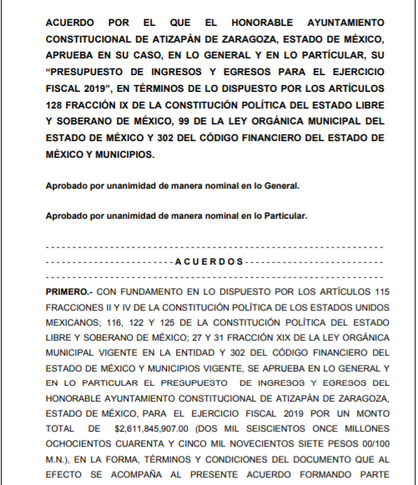

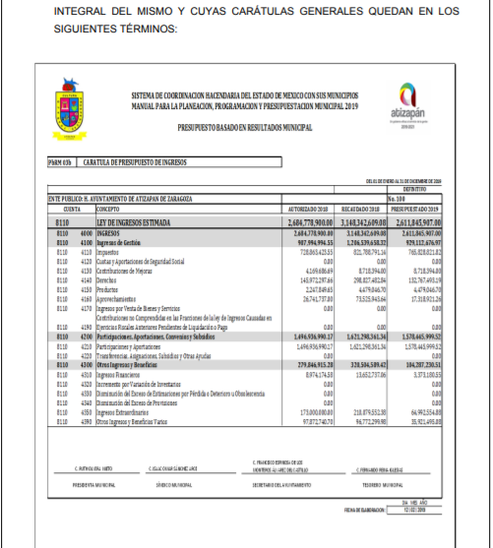

De las documentales referidas con anterioridad, no pasa inadvertido para esta Ponencia Resolutora el hecho de que el Sujeto Obligado, al momento de presentar en su respuesta primigenia la Gaceta Municipal número 013 del 22 de febrero de 2019 del H. Ayuntamiento Constitucional de Atizapán de Zaragoza, deja vulnerables datos de forma íntegra concerniente a aquellos servidores públicos que se encuentran encargados de la seguridad, lo cual puede poner en riesgo a los integrantes de las corporaciones policiacas, esto es así derivado de las funciones encomendadas en términos del artículo 21 párrafo noveno de la Constitución Política de los Estados Unidos Mexicanos, de las cuales comprende la prevención de los delitos, investigación y persecución para hacerla efectiva, mismo que permite proteger los datos de los servidores públicos que integran las Instituciones de Seguridad Pública, por lo cual, relativo a esta información, debió ser entregada de forma disociada, es decir, los datos personales de los servidores adscritos a las Instituciones de Seguridad Pública no pueden asociarse a sus titulares, ni permitir por su estructura, contenido o grado de desagregación, la identificación individual de los mismos, ello censurando y sin dejar visible los nombres de dichos servidores públicos, tal y como lo establece el artículo 4 fracción VII de la Ley de Protección de Datos Personales del Estado de México, que refiere:

“Artículo 4.- Para los efectos de esta Ley se entiende por:
…
XII. Disociación: Procedimiento mediante el cual los datos personales no pueden asociarse al titular, ni permitir por su estructura, contenido o grado de desagregación, la identificación individual del mismo;” (Sic)

En otras palabras, en posteriores ocasiones se deberá realizar un análisis profundo con el fin de verificar si dar a conocer los documentos en los que conste lo solicitado en el punto correspondiente al presente apartado, obstaculiza la ejecución de las estrategias en materia de seguridad pública o bien, expone el estado de fuerza de las Instituciones de Seguridad Pública.

Ahora bien y toda vez que El Sujeto Obligado acepta la existencia de la información solicitada, es factible obviar el estudio de su naturaleza jurídica y de la fuente obligacional que constriñe al Sujeto Obligado a contar con dicha información; a excepción de la información relativa al …ACTA DE LA SESIÓN DE CABILDO SIGNADOS POR CADA UNO DE LOS MIEMBROS DEL CABILDO VIERNES 15 DE FEBRERO DE LOS CORRIENTES; inconforme con la respuesta emitida por El Sujeto Obligado, El Recurrente interpuso el presente recurso de revisión, señalando como Acto Impugnado y Motivos de Inconformidad lo siguiente: “LA RESPUESTA DE LA AUTORIDAD NO CORRESPONDE DEL TODO A LO SOLICITADO YA QUE PIDIO EL ACTA DE CABIL DEBIDAMENTE SIGNADA POR TODOS LOS MIEMBROS DEL CABILDO PRESENTE Y SUS ANEXOS TECNICOS”(Sic).

Por otro lado mediante informe justificado rendido por El Sujeto Obligado, se advierte que ha contestado a las pretensiones hechas por El Recurrente, buscando en todo momento favorecer la transparencia y satisfacer su derecho de acceso a la información; con la información existente en sus archivos; así que en fecha veinticuatro de abril de dos mil diecinueve, de los documentos que obran en el expediente electrónico, se advierte que El Sujeto Obligado remitió a través del SAIMEX los archivos denominados, “Informe de Justificación RR 02295-00252.pdf”, “OF. S.H.A.2211 RE. REV. 2295.pdf”, “GACETA 13, PRESUPUESTO.pdf” y “2.- FEBRERO 15, 2019..pdf”, los cuales colman con lo solicitado por el hoy quejoso y mismos que contienen lo siguiente:
- Informe de Justificación RR 02295-00252.pdf: Archivo electrónico que contiene el oficio No. S.H.A./2211/2019 mediante el cual, informa que en atención a los motivos de inconformidad en los que sustenta el Recurso de Revisión que nos ocupa, esa Dependencia de la Secretaría del Ayuntamiento, anexa en medio digital debidamente protocolizada, el Acta de Cabildo de la Segunda Sesión Extraordinaria celebrada el día 15 de febrero de 2019.

De igual forma manifiesta que en cuanto a los anexos técnicos de la citada Acta de Cabildo, se encuentra en la Gaceta No. 13, la cual se anexa en medio digital.
- OF. S.H.A.2211 RE. REV. 2295.pdf: Archivo electrónico del cual se advierte idéntico contenido del referido en el punto inmediato anterior.
- GACETA 13, PRESUPUESTO.pdf: Documento a través del cual, remite la Gaceta Municipal número 013 del 22 de febrero de 2019 del H. Ayuntamiento Constitucional de Atizapán de Zaragoza, que contiene el Acuerdo por el que se aprueba en su caso, en lo general y en lo particular, su “Presupuesto de Ingresos y Egresos para el ejercicio fiscal 2019”, mismo que no se puso a la vista del Recurrente en virtud de contener datos de forma íntegra concerniente a aquellos servidores públicos que se encuentran encargados de la Seguridad Pública, aunado a que se advierte que dicho documento es de idéntico contenido al remitido mediante respuesta primigenia.
- 2.- FEBRERO 15, 2019..pdf: Archivo electrónico que contiene el Acta de Cabildo de fecha 15 de febrero de 2019, validada con la firma de los servidores públicos que en ella intervinieron, como documento oficial emanado del Ayuntamiento, misma que contiene el Acuerdo por el que se aprueba en su caso, en lo general y en lo particular, su “Presupuesto de Ingresos y Egresos para el ejercicio fiscal 2019” y por el cual modificó su respuesta, en los términos siguientes:

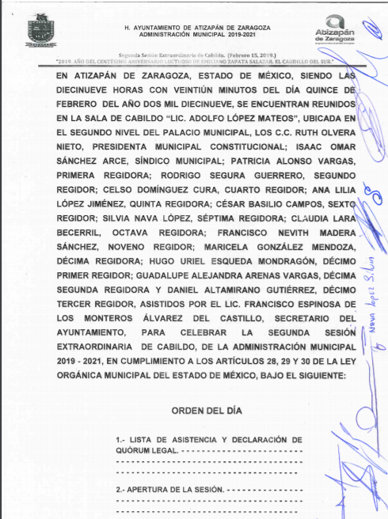

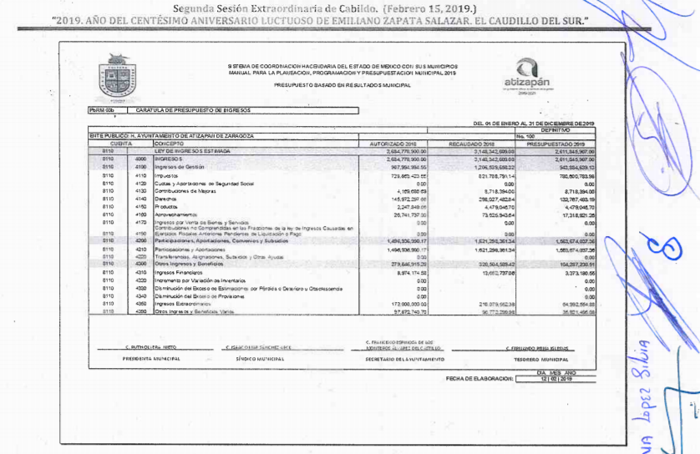
Analizando la información que proporcionó El Sujeto Obligado en Informe Justificado, se estima que esta colmó los requerimientos originales formulados por el solicitante, referente al ACTA DE LA SESIÓN DE CABILDO SIGNADOS POR CADA UNO DE LOS MIEMBROS DEL CABILDO VIERNES 15 DE FEBRERO DE LOS CORRIENTES, ASÍ COMO LOS ANEXOS TÉCNICOS DE DICHA SESIÓN DEBIDAMENTE PROTOCOLIZADOS, ello al remitir el Acta de Cabildo requerida y validada con las firmas de los servidores públicos que en ella intervinieron, así como al informar que la totalidad de los anexos técnicos referidos en la solicitud de acceso a la información se encuentran en la Gaceta No. 013 remitida mediante respuesta primigenia.

Bajo ese tenor, es evidente que toda la información generada, obtenida, adquirida, transformada, administrada o en posesión de los sujetos obligados es pública y accesible de manera permanente a cualquier persona, empero, en los términos que establezca la normatividad aplicable, conminando a los sujetos obligado a sólo proporcionar la información que se les requiera y que obre en sus archivos y en el estado en que ésta se encuentre, sin que se comprenda el procesamiento de la misma, el presentarla conforme al interés del solicitante, ni generarla, resumirla, efectuar cálculos o practicar investigaciones.

En esa virtud, del análisis efectuado a las manifestaciones esgrimidas mediante su respuesta y el informe justificado, se advierte que El Sujeto Obligado colma en su totalidad lo solicitado por la particular, como se desarrolló en los párrafos anteriores.

Por lo que, los sujetos obligado sólo proporcionar la información que se les requiera y que obre en sus archivos y en el estado en que ésta se encuentre, sin que se comprenda el procesamiento de la misma, el presentarla conforme al interés del solicitante, ni generarla, resumirla, efectuar cálculos o practicar investigaciones, con fundamento en lo establecido en el artículo 12, párrafo segundo de la Ley de Transparencia y Acceso a la Información Pública del Estado de México y Municipios.

En síntesis, el derecho de acceso a la información pública se satisface en aquellos casos en que se entregue el soporte documental en que conste la información pública, toda vez que, los Sujetos Obligados no tienen el deber de generar, poseer o administrar la información pública con el grado de detalle solicitado; esto es, que no tienen el deber de generar un documento ad hoc, para satisfacer el derecho de acceso a la información pública.

Como apoyo a lo anterior, es aplicable el Criterio 03-17, emitido por el Instituto Nacional de Transparencia, Acceso a la Información y Protección de Datos Personales, que dice:

“No existe obligación de elaborar documentos ad hoc para atender las solicitudes de acceso a la información. Los artículos 129 de la Ley General de Transparencia y Acceso a la Información Pública y 130, párrafo cuarto, de la Ley Federal de Transparencia y Acceso a la Información Pública, señalan que los sujetos obligados deberán otorgar acceso a los documentos que se encuentren en sus archivos o que estén obligados a documentar, de acuerdo con sus facultades, competencias o funciones, conforme a las características físicas de la información o del lugar donde se encuentre. Por lo anterior, los sujetos obligados deben garantizar el derecho de acceso a la información del particular, proporcionando la información con la que cuentan en el formato en que la misma obre en sus archivos; sin necesidad de elaborar documentos ad hoc para atender las solicitudes de información.

Resoluciones:
• RRA 0050/16. Instituto Nacional para la Evaluación de la Educación. 13 julio de 2016. Por unanimidad. Comisionado Ponente: Francisco Javier Acuña Llamas.
• RRA 0310/16. Instituto Nacional de Transparencia, Acceso a la Información y Protección de Datos Personales. 10 de agosto de 2016. Por unanimidad. Comisionada Ponente. Areli Cano Guadiana.
• RRA 1889/16. Secretaría de Hacienda y Crédito Público. 05 de octubre de 2016. Por unanimidad. Comisionada Ponente. Ximena Puente de la Mora.”

Aunado a lo antes expuesto, la respuesta emitida por El Sujeto Obligado tiene la presunción legal de ser verídica, considerado que fue emitida por un servidor público en ejercicio de sus funciones, lo que conlleva la presunción de veracidad de todo acto administrativo.

Adicionalmente, es de destacar que este Órgano Garante no está facultado para manifestarse sobre la veracidad de lo afirmado por parte del Sujeto Obligado pues no existe precepto legal alguno en la Ley de la materia que lo faculte para ello.

Lo anterior se robustece con lo plasmado en el criterio 31-10 emitido por el entonces Instituto Federal de Acceso a la Información y Protección de Datos (IFAI) ahora Instituto Nacional de Transparencia, Acceso a la Información, y Protección de Datos Personales (INAI), que lleva por rubro y texto los siguientes:

“El Instituto Federal de Acceso a la Información y Protección de Datos no cuenta con facultades para pronunciarse respecto de la veracidad de los documentos proporcionados por los sujetos obligados. El Instituto Federal de Acceso a la Información y Protección de Datos es un órgano de la Administración Pública Federal con autonomía operativa, presupuestaria y de decisión, encargado de promover y difundir el ejercicio del derecho de acceso a la información; resolver sobre la negativa de las solicitudes de acceso a la información; y proteger los datos personales en poder de las dependencias y entidades. Sin embargo, no está facultado para pronunciarse sobre la veracidad de la información proporcionada por las autoridades en respuesta a las solicitudes de información que les presentan los particulares, en virtud de que en los artículos 49 y 50 de la Ley Federal de Transparencia y Acceso a la Información Pública Gubernamental no se prevé una causal que permita al Instituto Federal de Acceso a la Información y Protección de Datos conocer, vía recurso revisión, al respecto.”

En esa tesitura, de acuerdo a lo inmerso en el expediente que nos ocupa se advierte que El Sujeto Obligado ha modificado el acto, remitiendo el Acta de Cabildo requerida y validada con las firmas de los servidores públicos que en ella intervinieron, así como al informar que la totalidad de los anexos técnicos referidos en la solicitud de acceso a la información se encuentran en la Gaceta No. 013 remitida mediante respuesta primigenia, como ya ha sido demostrado en los párrafos que anteceden.

Hasta lo aquí expuesto, se concluye que El Sujeto Obligado satisfizo el derecho de acceso a la información mediante la respuesta primigenia y la modificación de la misma en su informe justificado, actualizándose la fracción III, del arábigo 192, de la Ley de Transparencia vigente en la entidad, por darse por satisfechos los elementos que integran dicha hipótesis, a saber:

- El primero de ellos es que el sujeto obligado responsable del acto lo modifique o revoque, lo que se demuestra con las documentales en el informe justificado de fecha veinticuatro de abril de dos mil diecinueve, el cual deviene de la autoridad quien emitió el acto impugnado.

- Por lo que hace al segundo elemento inmerso en el numeral en comento, se requiere que el recurso de revisión se quede sin materia, lo cual se actualiza con las líneas argumentativas inmersas en el presente considerando, atendiendo a que la materia del recurso de revisión se hizo consistir en proporcionar el Acta de la sesión de Cabildo signada por cada uno de los miembros del cabildo de fecha 15 de febrero de dos mil diecinueve, así como los anexos técnicos de dicha sesión; lo que se vio superado con las referencias electrónicas señaladas en el inciso anterior.

En conclusión, la ley de la materia establece en la fracción III, del artículo 192, de la Ley de Transparencia vigente en la entidad, que a la letra establecen:

“Artículo 192. El recurso será sobreseído, en todo o en parte, cuando una vez admitido, se actualicen alguno de los siguientes supuestos:
- El recurrente se desista expresamente del recurso;
- El recurrente fallezca o, tratándose de personas jurídicas colectivas, se disuelva;
- El sujeto obligado responsable del acto lo modifique o revoque de tal manera que el recurso de revisión quede sin materia;
- Admitido el recurso de revisión, aparezca alguna causal de improcedencia en los términos de la presente Ley; y
- Cuando por cualquier motivo quede sin materia el recurso.”

Por lo que hace a los requisitos de procedencia del sobreseimiento en términos del artículo 192, de la Ley de Transparencia estatal se establece lo siguiente:

- Mediante acuerdo de fecha diez de abril de dos mil diecinueve, la Comisionada Zulema Martínez Sánchez, admitió a trámite el recurso de revisión que nos ocupa.

- Lo esgrimido por El Recurrente dentro del recurso de revisión impugnado queda sin materia, toda vez que El Sujeto Obligado colmó el derecho de acceso a la información del Recurrente, ello al modificar su respuesta primigenia, mediante la información remitida en su informe justificado, en fecha veinticinco de abril de dos mil diecinueve.

- El recurso 02295/INFOEM/IP/RR/2019, no actualiza ninguna hipótesis de las inmersas en el numeral 179, de la Ley en materia vigente en la entidad.

Es importante resaltar a manera de analogía que la Suprema Corte de Justicia de la Nación mediante el número 2 de la Serie Estudios Introductorios sobre el Juicio de Amparo relativo a LA IMPROCEDENCIA DE LA ACCIÓN DE AMPARO definió a la improcedencia del amparo como la institución jurídica procesal en la que, al actualizarse ciertas circunstancias previstas en la Constitución Federal, en la Ley de Amparo o en la Jurisprudencia, el órgano jurisdiccional se ve impedido para analizar y resolver el fondo del asunto y que la causa de improcedencia puede tenerse por acreditada desde el momento en que se presenta la demanda de amparo, lo que generará que la demanda sea desechada; o bien, después de admitida la demanda, lo que tendrá como consecuencia que se sobresea en el juicio.

Por lo tanto, en mérito de lo expuesto en líneas anteriores, con fundamento en la fracción III del artículo 192, de la Ley de Transparencia y Acceso a la Información Pública del Estado de México y Municipios, se SOBRESEE el recurso de revisión 02295/INFOEM/IP/RR/2019, que ha sido materia del presente fallo.

Por lo antes expuesto y fundado es de resolverse y,

SE RESUELVE

PRIMERO. Se SOBRESEE el recurso de revisión número 02295/INFOEM/IP/RR/2019, porque al modificar la respuesta el recurso quedó sin materia en términos del Considerando TERCERO de la presente resolución.

SEGUNDO. NOTIFÍQUESE vía SAIMEX, la presente resolución al Titular de la Unidad de Transparencia del Sujeto Obligado.

TERCERO. NOTIFÍQUESE a La Recurrente la presente resolución, y hágase de su conocimiento que en caso de que considere que le cause algún perjuicio la presente resolución, podrá promover el Juicio de Amparo en los términos de las leyes aplicables, de acuerdo a lo estipulado por el artículo 196, de la Ley de Transparencia y Acceso a la Información Pública del Estado de México y Municipios.
ASÍ LO RESUELVE, POR UNANIMIDAD DE VOTOS EL PLENO DEL INSTITUTO DE TRANSPARENCIA, ACCESO A LA INFORMACIÓN PÚBLICA Y PROTECCIÓN DE DATOS PERSONALES DEL ESTADO DE MÉXICO Y MUNICIPIOS, CONFORMADO POR LOS COMISIONADOS ZULEMA MARTÍNEZ SÁNCHEZ, EVA ABAID YAPUR VOTO PARTICULAR), JOSÉ GUADALUPE LUNA HERNÁNDEZ, JAVIER MARTÍNEZ CRUZ Y LUIS GUSTAVO PARRA NORIEGA, EN LA VIGÉSIMA SEGUNDA SESIÓN ORDINARIA CELEBRADA EL DOCE DE JUNIO DE DOS MIL DIECINUEVE, ANTE EL SECRETARIO TÉCNICO DEL PLENO, ALEXIS TAPIA RAMÍREZ.--------------------------------------------------------------------------------------------------------------------------------------------------------------------------------------------------------------------------------------------------------------------------------------------------------------------------------------------------------------------------------------------------------------------------------------------------------------------------------------------------------------------------------------------------------------------------------------------------------------------------------------------------------------------------------------------------------------------------------------------------------------------------------------------------------------------------------------------------------------------------------------------------------------------------------------------------------------------------------------------------------------------------------------------------------------------------------------------------------------------------------------------------------------------------------------------------------------------------------------------------------------------------------------------------------------------------------------------------------------------------------------------------------------------------------------------------------------------------------------------------------------------------------------------------------------------------------------------------------------------------------------------------------------------------------------------------------------------------------------------------------------------------------------------------------------------------------------------
Zulema Martínez Sánchez
Comisionada Presidenta
(Rúbrica).
Eva Abaid Yapur  Comisionada  (Rúbrica). | José Guadalupe Luna Hernández  Comisionado  (Rúbrica).
Javier Martínez Cruz  Comisionado  (Rúbrica). | Luis Gustavo Parra Noriega  Comisionado  (Rúbrica).
Alexis Tapia Ramírez
Secretario Técnico del Pleno
(Rúbrica).

Esta hoja corresponde a la resolución de fecha doce de junio de dos mil diecinueve, emitida en el recurso de revisión 02295/INFOEM/IP/RR/2019.
ZMS/OSAM/EJDG

IMPROCEDENCIA Y SOBRESEIMIENTO EN EL JUICIO DE AMPARO. LAS CAUSAS PREVISTAS EN LOS ARTÍCULOS 73 Y 74 DE LA LEY DE LA MATERIA, RESPECTIVAMENTE, NO SON INCOMPATIBLES CON EL ARTÍCULO 25.1 DE LA CONVENCIÓN AMERICANA SOBRE DERECHOS HUMANOS. Del examen de compatibilidad de los artículos 73 y 74 de la Ley de Amparo con el artículo 25.1 de la Convención Americana sobre Derechos Humanos no se advierte que el derecho interno desatienda los estándares que pretenden proteger los derechos humanos en dicho tratado, por regular causas de improcedencia y sobreseimiento que impiden abordar el estudio de fondo del asunto en el juicio de amparo, en virtud de que el propósito de condicionar el acceso a los tribunales para evitar un sobrecargo de casos sin mérito, es en sí legítimo, por lo que esa compatibilidad, en cuanto a los requisitos para la admisibilidad de los recursos dependerá, en principio, de los siguientes criterios: no pueden ser irracionales ni de tal naturaleza que despojen al derecho de su esencia, ni discriminatorios y, en el caso, la razonabilidad de esas causas se justifica por la viabilidad de que una eventual sentencia concesoria tenga un ámbito de protección concreto y no entre en conflicto con el orden jurídico, no son de tal naturaleza que despojen al derecho de su esencia ni tampoco son discriminatorias, pues no existe alguna condicionante para su aplicabilidad, en función de cuestiones personales o particulares del quejoso. Por tanto, las indicadas causas de improcedencia y sobreseimiento no son incompatibles con el citado precepto 25.1, pues no impiden decidir sencilla, rápida y efectivamente sobre los derechos fundamentales reclamados como violados dentro del juicio de garantías.

